ΔΕΛΤΙΟ ΤΥΠΟΥ 2^{ου} ΕΠΑΛ ΑΓΡΙΝΙΟΥ
«Συμμετοχή σε πρόγραμμα ERASMUS KA2»

To 2^{ο} ΕΠΑΛ Αγρινίου συμμετέχει σε πρόγραμμα ERASMUS ΚΑ2 με θέμα «Αναβάθμιση των εκπαιδευτικών για τη διευκόλυνση των μαθητών στη μετάβαση από την εκπαίδευση στην εργασία»
Το πρόγραμμα θα διαρκέσει δύο χρόνια και σκοπός του είναι η δημιουργία ενός καινοτόμου μοντέλου καθοδήγησης των μαθητών από το σχολείο στην αγορά εργασίας.
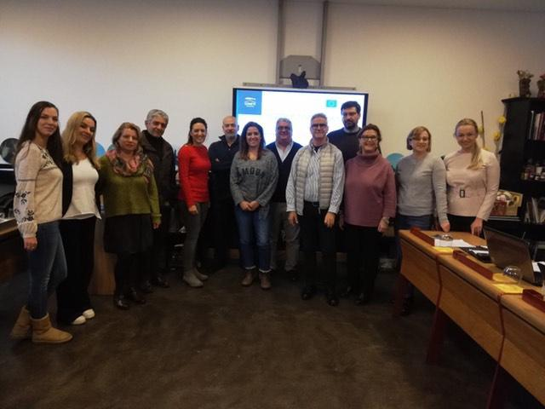
Λαμβάνοντας υπόψη ότι ένα από τα μεγαλύτερα προβλήματα της χώρας μας είναι η ανεργία που το ποσοστό της -ιδιαίτερα μεταξύ των νέων 18-30 ετών- είναι το μεγαλύτερο ανάμεσα στις χώρες της Ε.Ε., το πρόγραμμα αυτό αποτελεί πρόκληση για τους καθηγητές μας, τους μαθητές μας και την πόλη μας.

Το 2^{ο} ΕΠΑΛ Αγρινίου είναι ένας από τους συντελεστές του φιλόδοξου προγράμματος που απώτερο στόχο έχει την υιοθέτηση, την καθιέρωση και την εφαρμογή του συγκεκριμένου μοντέλου από χώρες της Ευρωπαϊκής Ένωσης.
Στην προσπάθεια αυτή απαιτείται να συνεπικουρηθούμε από τη Διεύθυνση Δευτεροβάθμιας Εκπ/σης, την Περιφερειακή και Δημοτική Αυτοδιοίκηση, το Εμπορικό Επιμελητήριο Αιτωλοακαρνανίας, το Τεχνικό Επιμελητήριο Αιτωλοακαρνανίας, την Ένωση Εμπόρων Αγρινίου, τις τοπικές επιχειρήσεις και ευελπιστούμε ότι θα ανταποκριθούν στο κάλεσμά μας προς όφελος της νέας γενιάς και της κοινωνίας γενικότερα.
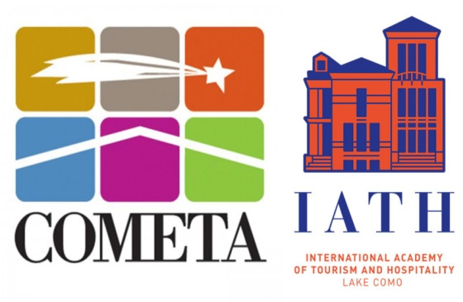
Συντονιστής του προγράμματος είναι το τεχνολογικό λύκειο COMETA FARMAZIONE στο COMO της Ιταλίας και εταίροι είναι το 2ο ΕΠΑΛ Αγρινίου, το Τεχνολογικό Λύκειο ΜΑΡΚΟΝΙ στο Bari Ιταλίας, το Τεχνολογικό Λύκειο ΕΤΙC της Λισσαβόνας, το Γενικό Λύκειο Vilniaus, της Λιθουανίας, το Γενικό Λύκειο Rukainiu Gimnazija της Ρουμανίας και το Ελληνικό Ανοικτό Πανεπιστήμιο το οποίο με τη τεχνογνωσία που διαθέτει θα μοντελοποιήσει τον τρόπο διδασκαλίας.
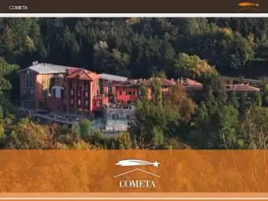
Η πρώτη συνάντηση των εταίρων πραγματοποιήθηκε με επιτυχία στο COMO στις 2 και 3 Δεκεμβρίου 2019 οριοθετώντας το πλαίσιο εργασίας, αποσαφηνίζοντας δυσνόητες παραμέτρους του προγράμματος και προγραμματίζοντας τα πρώτα βήματα που θα ακολουθηθούν στην υλοποίηση του.
Έπονται και άλλες συναντήσεις, μία εκ των οποίων θα πραγματοποιηθεί στο Αγρίνιο.

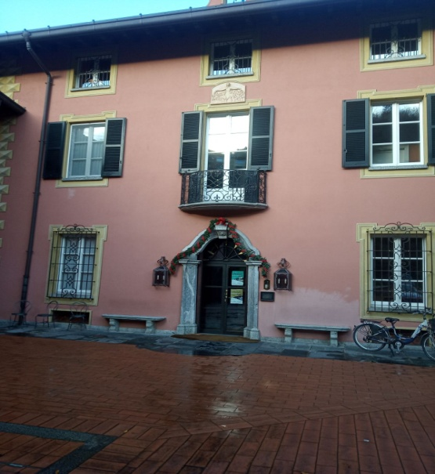
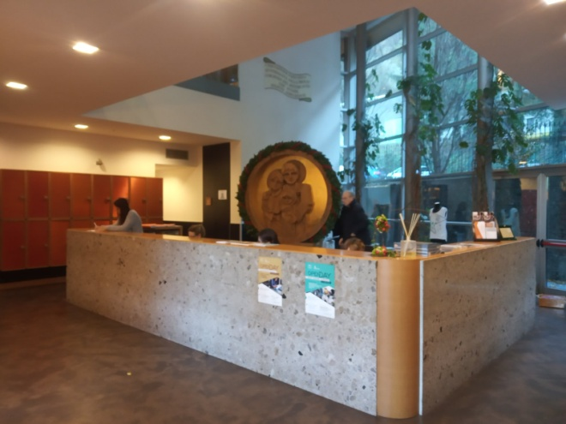
Αξίζει να επισημανθεί ότι στην Ιταλία και στην Πορτογαλία οι μαθητές των τεχνολογικών λυκείων υποχρεωτικά συμμετέχουν σε πρακτική άσκηση ως μαθητευόμενοι σε επιχειρήσεις, πρακτική που τους βοηθά να αντιληφθούν έγκαιρα και ιδίοις όμμασι τον τρόπο λειτουργίας της αγοράς εργασίας.

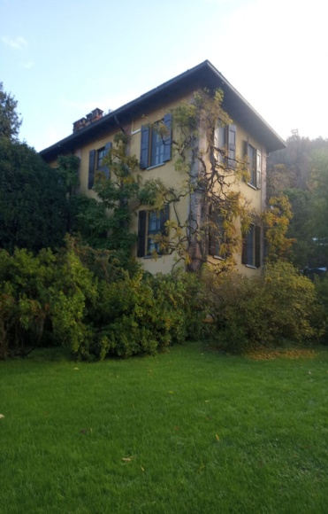

Τέλος, οφείλουμε να αναφέρουμε ότι το μοντέλο καθοδήγησης που εφαρμόζεται στους μαθητές, το περιβάλλον και η φιλοξενία της COMETA FARMAZIONE μας εξέπληξαν.

